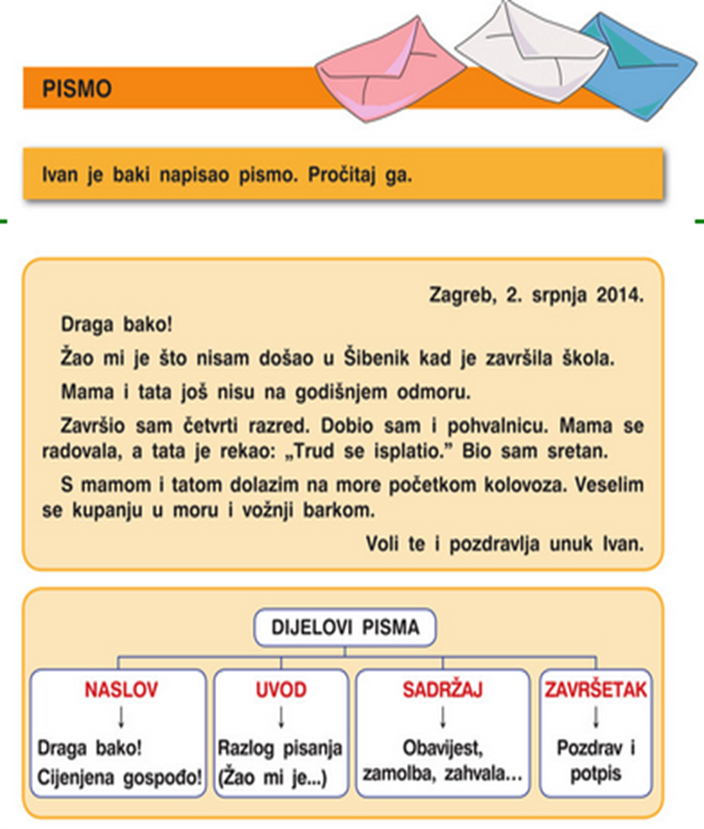
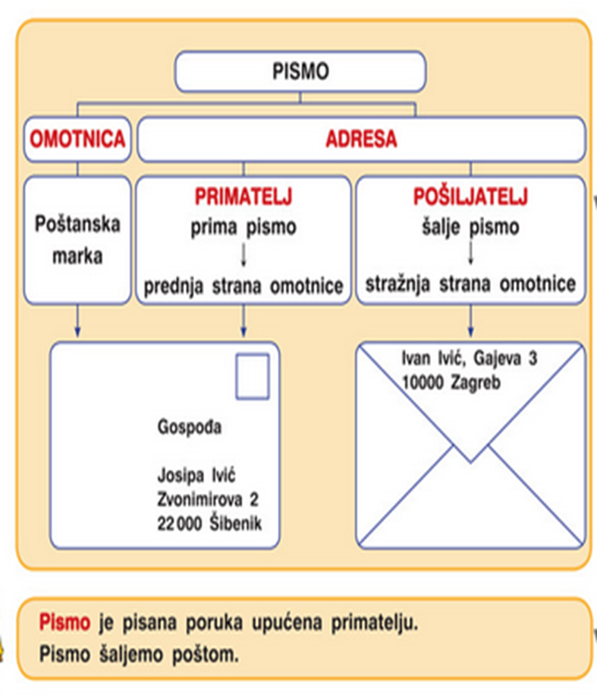

PREPIŠI TOČNO !

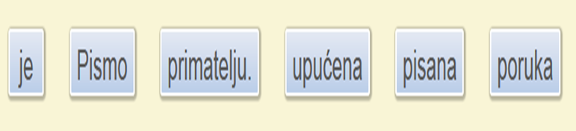

__________________________________________________________________________________

__________________________________________________________________________________

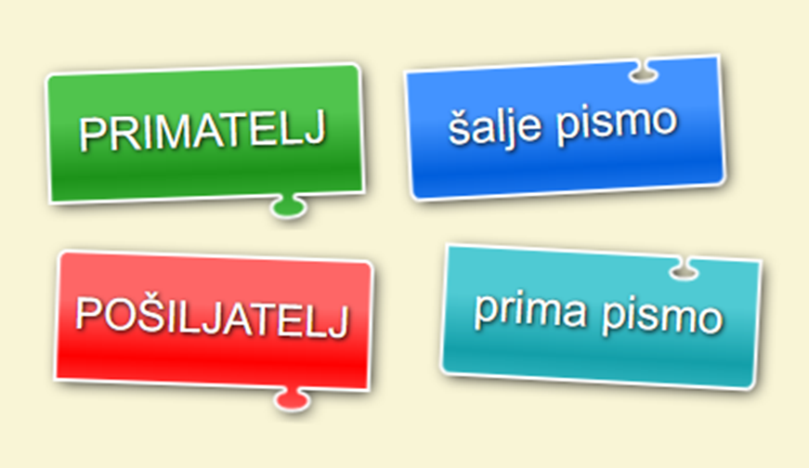

MATEMATIKA

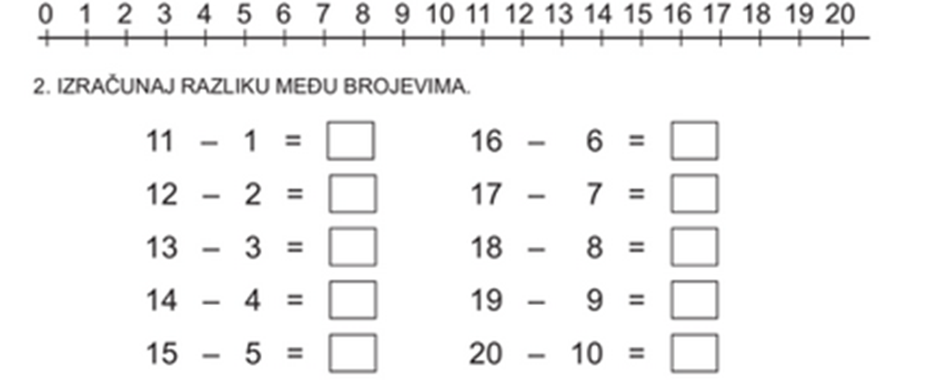

Moje tijelo – pubertet

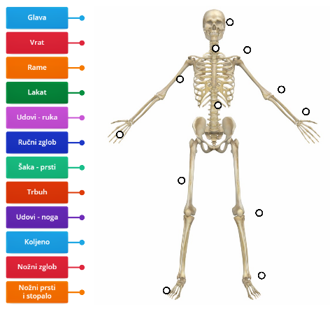

Moje tijelo – pubertet
- Vrijeme odrastanja nazivamo pubertet. U dječaka i djevojčica događaju se promjene na tijelu. Rastu u visinu. Djevojčicama rastu grudi. Dječacima glas biva dublji i počinju dobivati dlačice na licu. O svim promjenama važno je razgovarati s roditeljima ili odgajateljima i pitati ih za savjet. Manja neslaganja rješavamo razgovorom. Javljaju se i prve ljubavi. Mogu se događati i zlostavljanja ako netko nekoga tuče ili mu se ruga. Zlostavljači mogu biti vršnjaci ili odrasli. Treba ih prijaviti.

- Odgovori na pitanja!

- 1. Kako još nazivamo vrijeme odrastanja?
- 2. Koje se događaju promjene u djevojčica?
- 3. Tko sve mogu biti zlostavljači?

